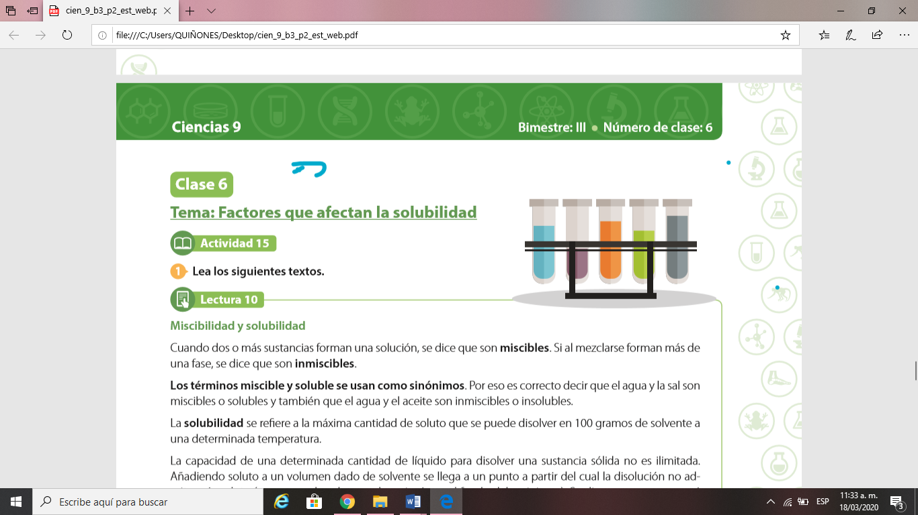
Corporación divino niño
Talleres grado 9 QUIMICA
Actividades
- Realizar las lecturas correspondientes a los temas, elaborar un mapa conceptual donde se explique el tema sobre “factores que afectan la solubilidad”.
- Identifique palabras desconocidas en la lectura y forme un glosario
- Analice y Desarrolle las actividades aplicadas

FACTORES QUE AFECTAN LA SOLUBILIDAD
Miscibilidad y solubilidad
Cuando dos o más sustancias forman una solución, se dice que son miscibles. Si al mezclarse forman más de una fase, se dice que son inmiscibles.
Los términos miscible y soluble se usan como sinónimos. Por eso es correcto decir que el agua y la sal son miscibles o solubles y también que el agua y el aceite son inmiscibles o insolubles.
La solubilidad se refiere a la máxima cantidad de soluto que se puede disolver en 100 gramos de solvente a una determinada temperatura.
La capacidad de una determinada cantidad de líquido para disolver una sustancia sólida no es ilimitada. Añadiendo soluto a un volumen dado de solvente se llega a un punto a partir del cual la disolución no admite más soluto (un exceso de soluto se depositaría en el fondo del recipiente). Se dice entonces que está sobresaturada.
Cuando la solubilidad es superior a 0,1 M (molar), se tiene que la sustancia es soluble en el disolvente considerado; por debajo de 0,1 M (molar) se entiende que es poco soluble o incluso como insoluble si se aleja bastante de este valor de referencia.
Factores que afectan la solubilidad en las soluciones
1. Naturaleza del soluto y del solvente La solubilidad es mayor entre sustancias cuyas moléculas sean análogas, eléctrica y estructuralmente. Los sólidos iónicos son insolubles en disolventes apolares. En general son solubles en agua. Cuando existe semejanza en las propiedades eléctricas de soluto y solvente, las fuerzas intermoleculares son intensas, propiciando la disolución de una en otra. Como el agua es una molécula polar, se pueden disolver en ella solutos polares como alcohol, acetona y sales inorgánicas. Del mismo modo la gasolina, ya que tiene carácter apolar, disuelve solutos apolares como resinas, aceites y algunos polímeros.
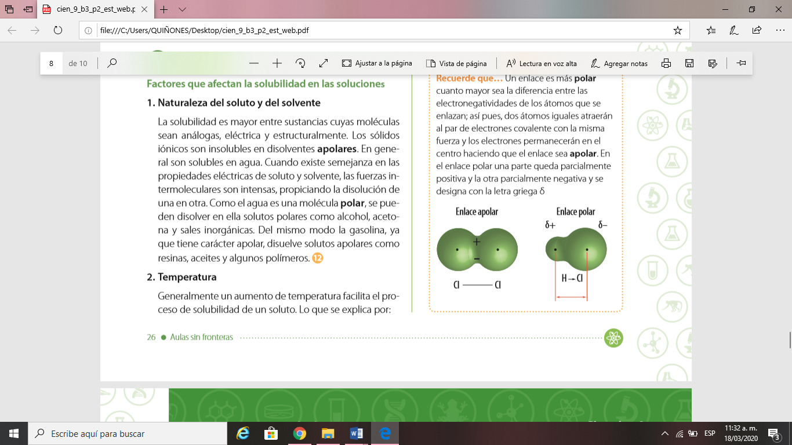
Recuerde que… Un enlace es más polar cuanto mayor sea la diferencia entre las electronegatividades de los átomos que se enlazan; así pues, dos átomos iguales atraerán al par de electrones covalente con la misma fuerza y los electrones permanecerán en el centro haciendo que el enlace sea apolar. En el enlace polar una parte queda parcialmente positiva y la otra parcialmente negativa y se designa con la letra griega δ.
2. Temperatura Generalmente un aumento de temperatura facilita el proceso de solubilidad de un soluto. Lo que se explica por:
1) El calor suministrado al sistema aumenta la energía interna y con esto la velocidad de difusión de las partículas del soluto en el seno del solvente.
2) El calor suministrado es absorbido por las moléculas del soluto, debilitándose las fuerzas intermoleculares y facilitando el proceso de solubilidad.
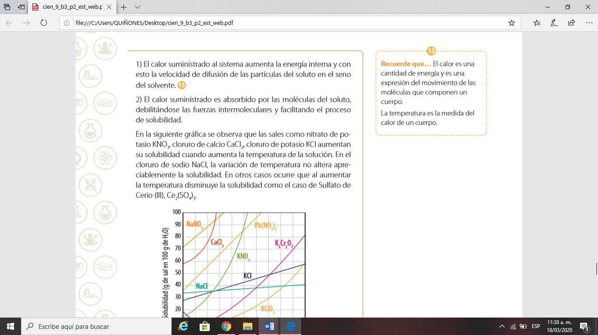
En la siguiente gráfica se observa que las sales como nitrato de potasio KNO3, cloruro de calcio CaCl2, cloruro de potasio KCl aumentan su solubilidad cuando aumenta la temperatura de la solución. En el cloruro de sodio NaCl, la variación de temperatura no altera apreciablemente la solubilidad. En otros casos ocurre que al aumentar la temperatura disminuye la solubilidad como el caso de Sulfato de Cerio (III), Ce2(SO4)3.
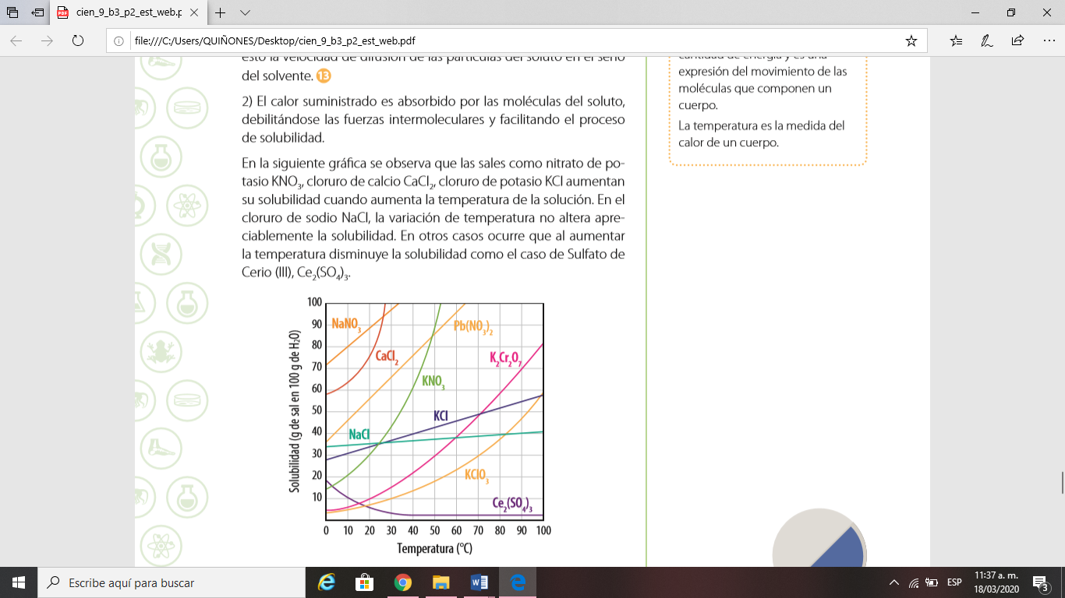

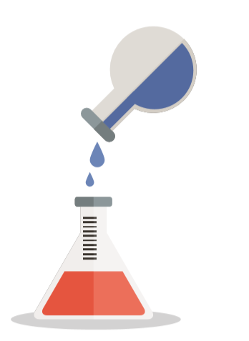
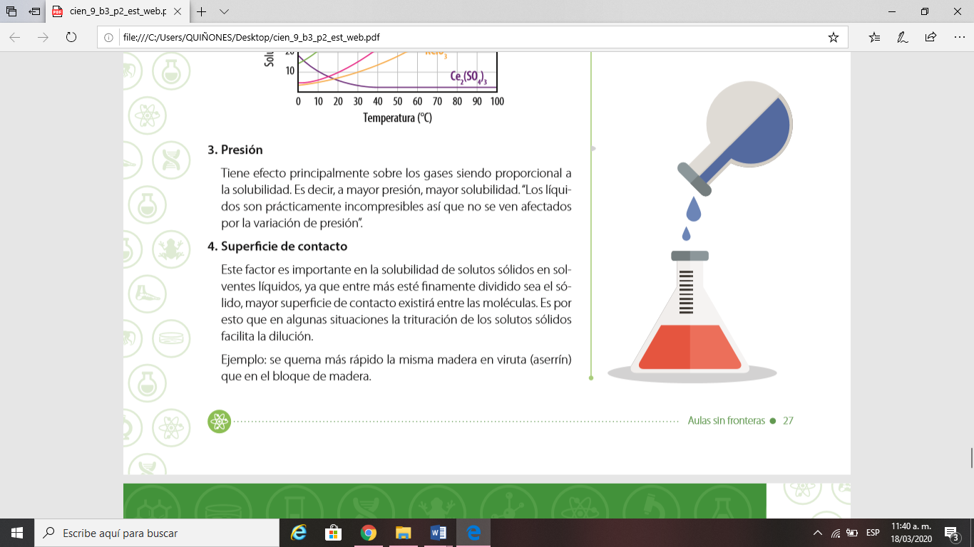
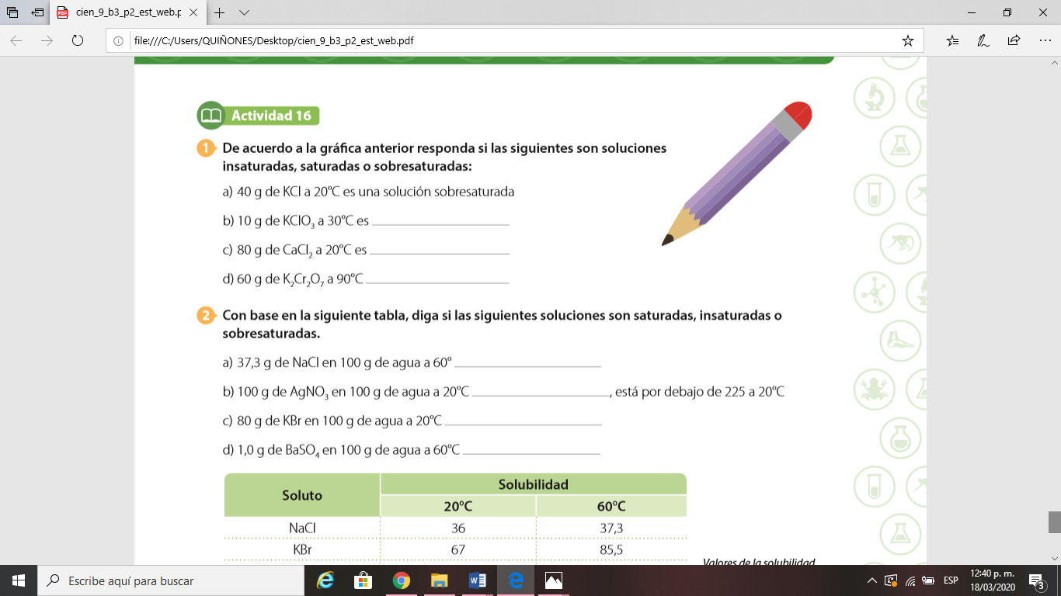
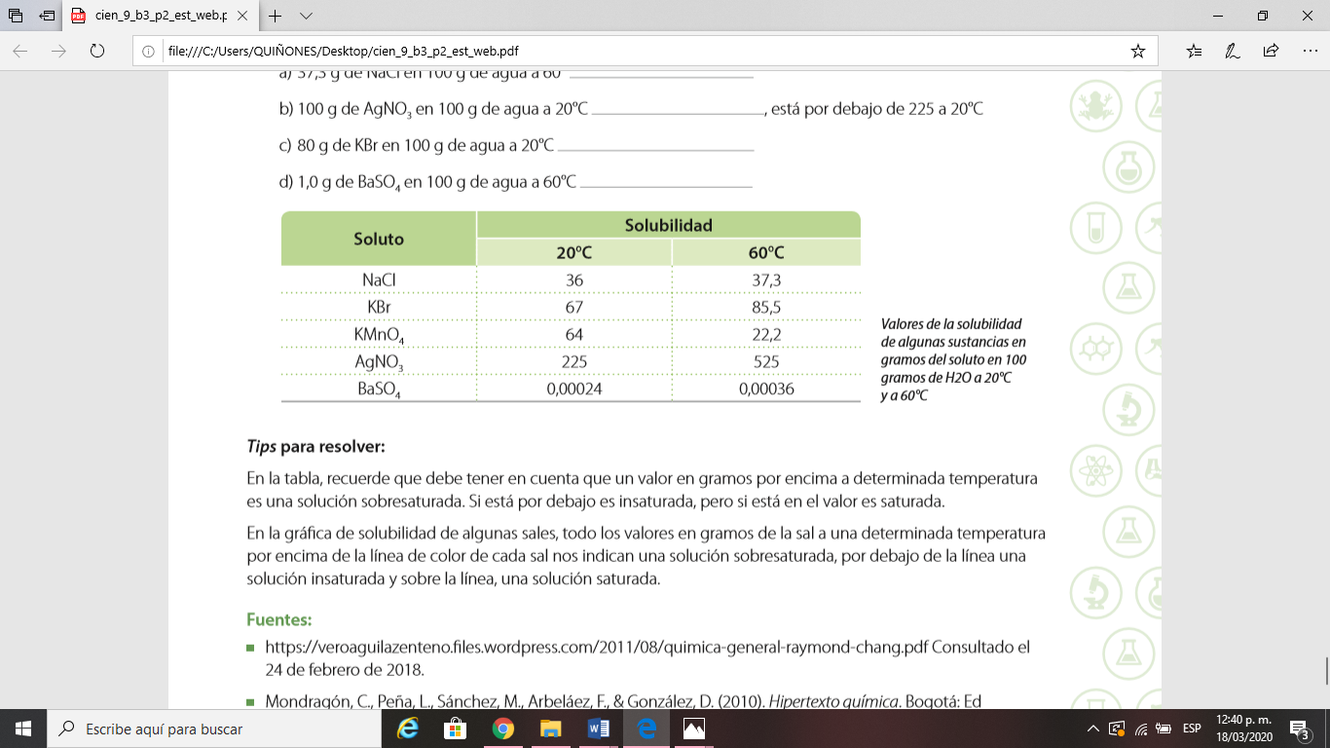

TALLER DE CIENCIAS NATURALES Y EDUCACIÓN AMBIENTAL GRADO 9°
- Hacer las respetivas lecturas y desarrollar las actividades planteadas (paginas anexas al finalizar este documento)
- Consultar en que consiste la ingeniería genética y manipulación genética.
- Lee, analiza y responde:
El arroz dorado es una variedad de arroz transgénico rico en vitamina A que no ha podido ser cultivado en los países, debido a que organizaciones ambientalistas a nivel mundial, se han opuesto a este y a los demás cultivos transgénicos. A partir del año 2018, Australia y nueva Zelanda son los primeros países en permitir el cultivo y consumo de este tipo de arroz.
- ¿cuáles crees que son los argumentos que presentan los ambientalistas para tomar esta postura?
- ¿Cuáles crees que son los aspectos positivos y negativos de la implementación y consumo de cultivo transgénico?
NOTA: debe leer muy bien la información y consultar más al respecto (transgénicos), para poder solucionar las preguntas y tener claridad sobre el tema.
NOTA INFORMATIVA: sea responsable con usted y su familia, CUMPLA la disposición de quedarse en casa, lávese las manos, no asistir a sitios concurridos, aislamiento social., RECUERDE QUE ESTAMOS EN CASA PARA PROTEGER LA VIDA.

